**PROYECTO FINAL - SQL**

# **ÍNDICE**

1. Introducción
2. Objetivo
3. Diagrama de Entidad - Relación (D.E.R)
4. Tablas
5. Views (Vistas)
6. Function (Funciones)
7. Stored Procedures (Procedimientos)
8. Herramientas Utilizadas
9. Scripts

# **INTRODUCCIÓN**

Esta base de datos llamada "Negocio Pesca" almacena información relacionada con la gestión de un negocio de pesca. Se guarda información sobre los empleados, las ventas realizadas, los proveedores de productos, las categorías y subcategorías para clasificar los productos disponibles. Además, se registra información detallada sobre los productos, como su nombre, descripción, precio y cantidad disponible. También, se manejan los métodos de pago aceptados en las ventas. En resumen, esta base de datos está orientada a ayudar a gestionar de manera eficiente todas las operaciones del negocio de pesca, abarcando aspectos como el personal, los productos, las ventas y los proveedores.

# **OBJETIVO**

La base de datos "Negocio Pesca" está orientada a facilitar la gestión integral de todas las operaciones de un negocio de pesca. Su objetivo principal es proporcionar un sistema centralizado para almacenar y gestionar la información sobre empleados, ventas, proveedores y productos. Esto permite optimizar los procesos comerciales, mejorar el seguimiento de ventas y stock de productos, y facilitar la toma de decisiones basadas en datos. En resumen, el objetivo es asegurar una administración eficiente y efectiva del negocio de pesca.

# **DIAGRAMA DE ENTIDAD RELACIÓN (D.E.R)**

El diagrama generado a partir de la base de datos es el siguiente:

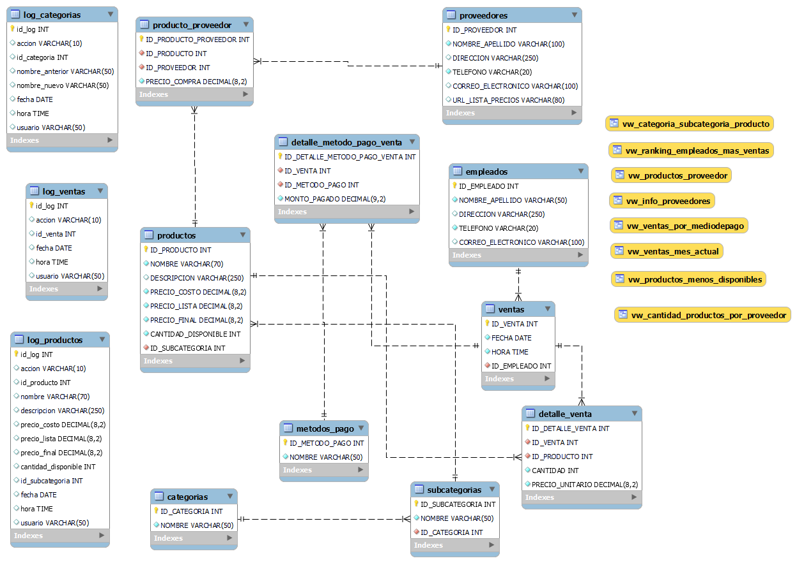

# **TABLAS**

#### **Tabla EMPLEADOS**

1. **id_empleado**: Número único de identificación para cada empleado (tipo de dato **entero**)
2. **nombre_apellido**: Nombre y apellido del empleado (tipo de dato **texto**)
3. **direccion**: Dirección donde vive el empleado (tipo de dato **texto**)
4. **teléfono**: Número de teléfono del empleado (tipo de dato **texto**)
5. **correo_electrónico**: Dirección de correo electrónico del empleado (tipo de dato **texto**)

#### **Tabla VENTAS**

1. **id_venta**: Número único que identifica cada venta (tipo de dato **entero**)
2. **fecha**: Fecha en la que se realizó la venta (tipo de dato **fecha**)
3. **hora**: Hora en la que se realizó la venta (tipo de dato **hora**)
4. **id_empleado**: Número que relaciona la venta con el empleado que la realizó (tipo de dato **entero**)

#### **Tabla PROVEEDORES**

1. **id_proveedor**: Número único de identificación para cada proveedor (tipo de dato **entero**)
2. **nombre_apellido**: Nombre y apellido del proveedor (tipo de dato **texto**)
3. **direccion**: Dirección donde se encuentra el proveedor (tipo de dato **texto**)
4. **telefono**: Número de teléfono del proveedor (tipo de dato **texto**)
5. **correo_electronico**: Dirección de correo electrónico del proveedor (tipo de dato **texto**)
6. **url_lista_precios**: Dirección web de la lista de precios del proveedor (tipo de dato **texto**)

#### **Tabla CATEGORIAS**

1. **id_categoria**: Número único de identificación para cada categoría (tipo de dato **entero**)
2. **nombre**: Nombre de la categoría que agrupa a los productos (tipo de dato **texto**)

#### **Tabla SUBCATEGORIAS**

1. **id_subcategoria**: Número único de identificación para cada subcategoría (tipo de dato **entero**)
2. **nombre**: Nombre de la subcategoría que clasifica a los productos (tipo de dato **texto**)
3. **id_categoria**: Número que relaciona la subcategoría con su categoría principal (tipo de dato **entero**)

#### 

#### 

#### **Tabla PRODUCTOS**

1. **id_producto**: Número único de identificación para cada producto (tipo de dato **entero**)
2. **nombre**: Nombre del producto (tipo de dato **texto**)
3. **descripcion**: Descripción del producto (tipo de dato **texto**)
4. **precio_costo**: Precio de costo del producto (tipo de dato **decimal**)
5. **precio_lista**: Precio de lista del producto (tipo de dato **decimal**)
6. **precio_final**: Precio final de venta del producto (tipo de dato **decimal**)
7. **cantidad_disponible**: Cantidad disponible en el inventario del producto (tipo de dato **entero**)
8. **id_subcategoria**: Número que relaciona el producto con su subcategoría (tipo de dato **entero**)

#### **Tabla METODOS_PAGO**

1. **id_metodo_pago**: Número único de identificación para cada método de pago (tipo de dato **entero**)
2. **nombre**: Nombre del método de pago aceptadoen las ventas (tipo de dato **texto**)

#### **Tabla DETALLE_VENTA**

1. **id_detalle_venta**: Número único de identificación para cada detalle de venta (tipo de dato **entero**)
2. **id_venta**: Número que relaciona el detalle de venta con la venta a la que pertenece (tipo de dato **entero**)
3. **id_producto**: Número que relaciona el detalle de venta con el producto vendido (tipo de dato **entero**)
4. **cantidad**: Cantidad del producto vendido en la venta (tipo de dato **entero**)
5. **precio_unitario**: Precio unitario del producto en la venta (tipo de dato **decimal**)

#### 

#### 

#### 

#### **Tabla PRODUCTO_PROVEEDOR**

1. **id_producto_proveedor**: Número único de identificación para cada relación producto-proveedor (tipo de dato **entero**)
2. **id_producto**: Número que relaciona el producto con el proveedor que lo suministra (tipo de dato **entero**)
3. **id_proveedor**: Número que relaciona el proveedor con el producto que suministra (tipo de dato **entero**)
4. **precio_compra**: Precio de compra del producto al proveedor (tipo de dato **decimal**)

#### **Tabla DETALLE_METODO_PAGO_VENTA**

1. **id_detalle_metodo_pago_venta**: Número único de identificación para cada detalle de método de pago en una venta (tipo de dato **entero**)
2. **id_venta**: Número que relaciona el detalle de método de pago con la venta a la que pertenece (tipo de dato **entero**)
3. **id_metodo_pago**: Número que relaciona el detalle de método de pago con el método de pago utilizado en la venta (tipo de dato **entero**)
4. **monto_pagado**: Monto pagado mediante el método de pago en la venta (tipo de dato **decimal**)

# **VIEWS (VISTAS)**

1. **VW_ventas_mes_actual**

Esta vista muestra la cantidad de ventas realizadas en el mes actual.

1. **VW_categoria_subcategoria_producto**

Esta vista muestra los nombres de los productos junto con su subcategoría y categoría a la que pertenecen.

1. **VW_productos_proveedor**

Esta vista lista todos los productos comprados a cada proveedor.

1. **VW_cantidad_productos_por_proveedor**

Esta vista muestra la cantidad de productos que cada proveedor suministra.

1. **VW_ventas_por_mediodepago**

Esta vista muestra la cantidad de ventas realizadas utilizando cada medio de pago.

1. **VW_ranking_empleados_mas_ventas**

Esta vista presenta un ranking de los 3 empleados que más ventas han realizado.

1. **VW_productos_menos_disponibles**

Esta vista muestra los 5 productos con la menor cantidad disponible en el inventario.

1. **VW_info_proveedores**

Esta vista devuelve información de contacto de los proveedores.

# **FUNCTIONS (FUNCIONES)**

#### **calcular_precio_con_IVA**

Esta función facilita el cálculo del precio total de un producto, considerando el impuesto correspondiente, a partir del porcentaje de IVA y precio del producto.

#### **aplicar_recargo_metodo_pago**

Esta función se utiliza para calcular automáticamente el monto final de ventas teniendo en cuenta el método de pago utilizado. Su objetivo es agregar un porcentaje adicional al monto total de ventas, dependiendo del método de pago seleccionado por el cliente.

**STORED PROCEDURES (PROCEDIMIENTOS)**

#### **sp_ordenarTabla**

Este procedimiento sirve para ordenar datos en una tabla, de manera automatizada.

#### **sp_insertar_venta**

Este procedimiento sirve para facilitar la tarea de agregar información sobre ventas en la base de datos, de manera automatizada.

#### **sp_ventas_de_empleado**

Este procedimiento sirve para obtener de manera rápida y sencilla la cantidad total de ventas de un empleado determinado.

# **HERRAMIENTAS UTILIZADAS**

Se utiliza **MySQL Workbench** para la creación, consulta e ingreso y egreso de información en la Base de Datos.

Se utiliza **Github** para el almacenamiento y visualización del código **.sql** utilizado.

# **SCRIPTS**

Todos los archivos **.sql** utilizados para la creación, carga y gestión de la base de datos se encuentran en la carpeta **Scripts a ejecutar** dentro del repositorio.